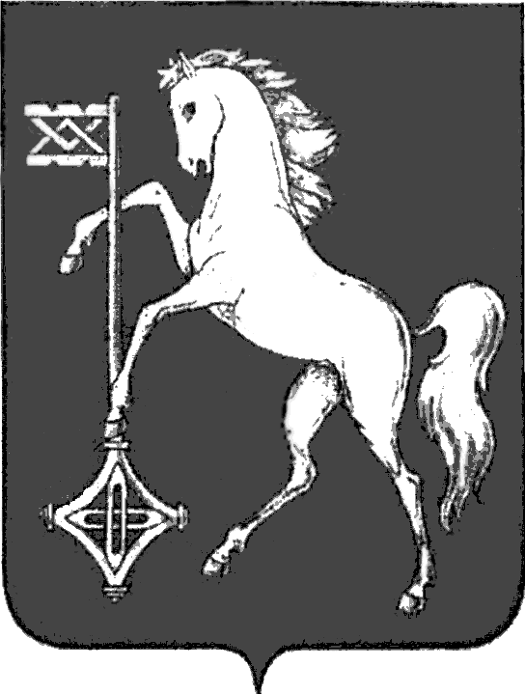

АДМИНИСТРАЦИЯ ГОРОДСКОГО ОКРУГА КОХМА
ИВАНОВСКОЙ ОБЛАСТИ
______________________________________________
П О С Т А Н О В Л Е Н И Е

от 27.02.2025 № 81

городской округ Кохма

О проведении общественных обсуждений по документации по планировке территории (проекта межевания в виде отдельного документа) по ул. Советская, д. 10 в г. Кохма Ивановской области

В соответствии с Градостроительным кодексом Российской Федерации, Земельным кодексом Российской Федерации, Федеральным законом от 06.10.2003 № 131-ФЗ «Об общих принципах организации местного самоуправления в Российской Федерации», статьей 7 Федерального закона от 14.03.2022 № 58-ФЗ «О внесении изменений в отдельные законодательные акты Российской Федерации», Уставом городского округа Кохма, Решением Городской Думы городского округа Кохма от 20.06.2018 № 24 «Об утверждении Порядка организации и проведения общественных обсуждений или публичных слушаний по вопросам градостроительной деятельности на территории городского округа Кохма и внесении изменений в Решение Городской Думы городского округа Кохма от 23.12.2015 № 44 «Об утверждении Положения о порядке организации и проведении публичных слушаний в городском округе Кохма», Правилами землепользования и застройки городского округа Кохма, утвержденными Решением Совета городского округа Кохма от 29.12.2008 № 97, принимая во внимание протокол комиссии по землепользованию и застройке на территории городского округа Кохма от 29.11.2024,
П О С Т А Н О В Л Я Ю:

1. Провести общественные обсуждения по документации по планировке территории (проекта межевания в виде отдельного документа) по ул. Советская, д. 10 в г. Кохма Ивановской области, установить срок их проведения с 12.03.2025 до 26.03.2025.
2. Управлению строительства и жилищно-коммунального хозяйства администрации городского округа Кохма:
2.1. Осуществить подготовку, организацию и проведение общественных обсуждений по документации по планировке территории (проекта межевания в виде отдельного документа) по ул. Советская, д. 10 в г. Кохма Ивановской области.
2.2. Разместить оповещение о начале общественных обсуждений на информационных стендах, а также на официальном сайте администрации городского округа Кохма Ивановской области в информационно телекоммуникационной сети Интернет в срок, предусмотренный Порядком организации и проведения общественных обсуждений или публичных слушаний по вопросам градостроительной деятельности на территории городского округа Кохма, утвержденным Решением Городской Думы городского округа Кохма от 20.06.2018 № 24.
2.3. Разместить проект, подлежащий рассмотрению на общественных обсуждениях, и информационные материалы к нему на официальном сайте администрации городского округа Кохма Ивановской области в информационно телекоммуникационной сети Интернет.
3. Разместить настоящее постановление и оповещение о начале общественных обсуждений на официальном сайте администрации городского округа Кохма Ивановской области в информационно телекоммуникационной сети Интернет и опубликовать их в газете «Кохомский вестник» не позднее, чем за семь дней до дня размещения на официальном сайте администрации городского округа Кохма проекта, подлежащего рассмотрению на общественных обсуждениях.
4. Контроль за исполнением настоящего постановления возложить на заместителя главы администрации городского округа Кохма, начальника управления строительства и жилищно-коммунального хозяйства администрации городского округа Кохма Кореня В.Я.

Глава
городского округа Кохма М.А. Комиссаров

